RESSOURCES EN ELECTRICITE

PREMIERE SPECIALITE

L’énergie : conversions et transferts

Aspects énergétiques des phénomènes électriques

Contexte commun des activités :
Lors d’une randonnée, l’utilisation d’une batterie nomade rechargée à l’aide d’une cellule photovoltaïque permet-elle d’alimenter une lampe et de se faire chauffer une tasse de thé ?

Séquence 1 : évaluation diagnostique

Objectifs :
Connaître les acquis des élèves sur les programmes de cycle 4 et de seconde générale en physique-chimie dans la partie « électricité ».

Partie 1
- Les grandeurs électriques
Compléter le tableau suivant :
Grandeur électrique | Symbole | Unité | Appareil de mesure
intensité d’un courant électrique
 | $$U$$
 |  |  | ohmmètre
 |  | W
énergie

- Les composants électriques utilisés en électricité
Compléter le tableau suivant :
Composants électriques | fil électrique | pile |  | interrupteur fermé |  | lampe |  | diode
Symbole |  |  | 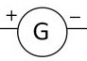 |  | 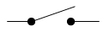 |  | 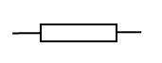

- Les circuits électriques
Choisir la bonne réponse :
- Ce montage est un montage :  en série  en dérivation | 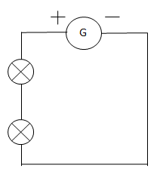
- Ce montage est un montage :  en série  en dérivation | 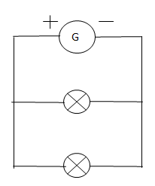
- Indiquer le sens du courant sur les circuits des questions a) et b).

- Les appareils de mesure
- L’appareil de mesure de l’intensité d’un courant électrique se branche :
en série
en dérivation
- On désire mesurer l’intensité du courant électrique qui circule dans la lampe. Indiquer le schéma correct correspondant au bon branchement de l’appareil de mesure. Indiquer la polarité (borne A et borne COM) sur le schéma choisi comme correct.
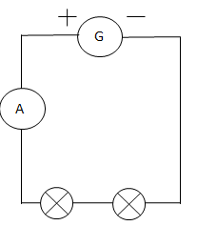 | 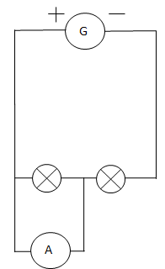

- L’appareil pour mesurer une tension électrique se branche en :
en série
en dérivation
- On désire mesurer la tension électrique aux bornes de la lampe. Indiquer le schéma correct correspondant au bon branchement de l’appareil de mesure. Indiquer la polarité (borne V et borne COM) sur le schéma choisi comme correct.
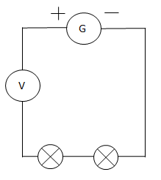 | 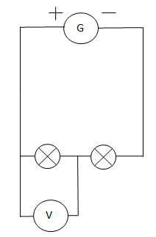

Partie 2
- Loi d’additivité des tensions ou relation entre tensions électriques :

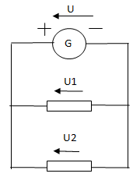
Dans le montage suivant, quelle relation peut-on écrire entre les tensions électriques, sachant que les deux dipôles électriques sont identiques ?
$U_{1}=U_{2}=U$
$U_{1}=U_{2}= U/2$
$U_{1}+ U_{2}=U$

- Loi des nœuds
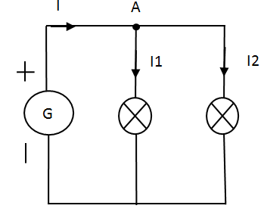
- D’après le schéma suivant, quelle relation peut-on écrire pour le nœud A ?
$I=I_{1}+I_{2}$
$I=I_{1}=I_{2}$

- La phrase expliquant la loi des nœuds est :
la somme des intensités des courants qui entrent par un nœud est égale à l’intensité du courant dans chaque branche
la somme des intensités des courants qui arrivent à un nœud est égale à la somme des intensités des courants qui en repartent

- La loi d’ohm
U
Répondre aux questions a) et b) en s’appuyant sur la représentation graphique ci-dessous :
U(V)
I(A)
R₂
$$U$$
$$R_{1}$$
$$I$$
$$R_{2}$$
- Quelle relation lie les grandeurs $U$ et $I$ ?
R₁
$U=R . I+b$
$U=R . I$
- Que peut-on dire de R₁ par rapport à R₂ ?
$R_{1}=R_{2}$
$R_{1}>R_{2}$
$R_{1}<R_{2}$

- Sur le schéma ci-dessous, les deux lampes sont identiques mais les deux résistances électriques différentes.
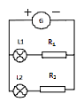
$L_{1}$ brille de la même façon que $L_{2}$
$L_{1}$ brille plus que $L_{2}$
$L_{1}$ brille moins que $L_{2}$

- Point de fonctionnement
Une lampe de tension nominale 6V est branchée aux bornes d’une pile.
Placer sur le graphique suivant le point de fonctionnement $P$ et relever ses coordonnées :
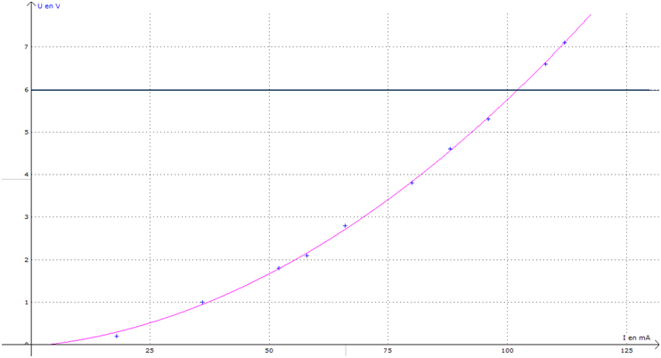
- Relation puissance-énergie
Donner la relation entre les grandeurs puissance et énergie :
$E=P/{∆t}$
$P=E.∆t$
$E=P.∆t$
$P=E/{∆t}$

- Les conversions d’énergies
Compléter les phrases avec les expressions suivantes : énergie chimique, énergie électrique, énergie lumineuse, énergie thermique.
Un même terme peut être utilisé plusieurs fois.
- Une pile convertit de l’………………………………… en …………………………………
- Un radiateur convertit de l’………………………………… en …………………………………
- Une résistance électrique convertit de l’………………………… en ………………………………
- Une lampe convertit de l’………………………………… en …………………………………

- Les capteurs électriques
Associer le dipôle électrique à la grandeur responsable de la variation de sa résistance électrique.
Dipôles |  | Variation de la résistance en fonction de
Photodiode |  | Température
Thermistance |  | Luminosité

Séquence 2 : étude d’une cellule photovoltaïque

Partie 1 : la cellule photovoltaïque, un générateur de courant électrique
Prérequis :
- bilan énergétique d’un convertisseur ;
- loi d’additivité des tensions électriques (et loi des nœuds) ;
- savoir brancher un ampèremètre et un voltmètre pour faire des mesures électriques.
Notions et capacités du B.O.E.N. :
Notions et contenus | Capacités exigibles
Porteur de charge électrique. Lien entre intensité d’un courant continu et débit de charges. | Relier intensité d’un courant continu et débit de charges.

Contexte
Utiliser l’énergie émise par le Soleil pour produire de l'électricité c'est possible et cela se développe de manière considérable ces dernières années. Le nombre de panneaux photovoltaïques ne fait que croître en France et dans le monde, et les entreprises innovent pour les rendre de plus en plus efficace. Cette conversion se fait par l’intermédiaire de cellules photovoltaïques regroupées en panneaux solaires (schéma ci-dessous). La conversion d’énergie en tant que telle n'est pas polluante, mais l'impact environnemental de ces panneaux ne peut pas être considéré comme négligeable.

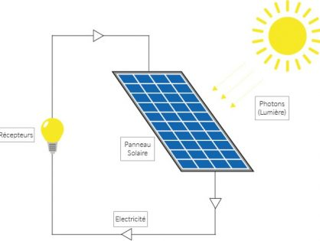
Source : d’après https://pose-renovation.fr/comment-fonctionne-un-panneau-solaire-photovoltaique/
Partie théorique
- Bilan énergétique du convertisseur « panneau solaire ». Compléter le schéma ci-dessous avec les expressions suivantes : « énergie électrique », « énergie lumineuse » et « énergie thermique ».
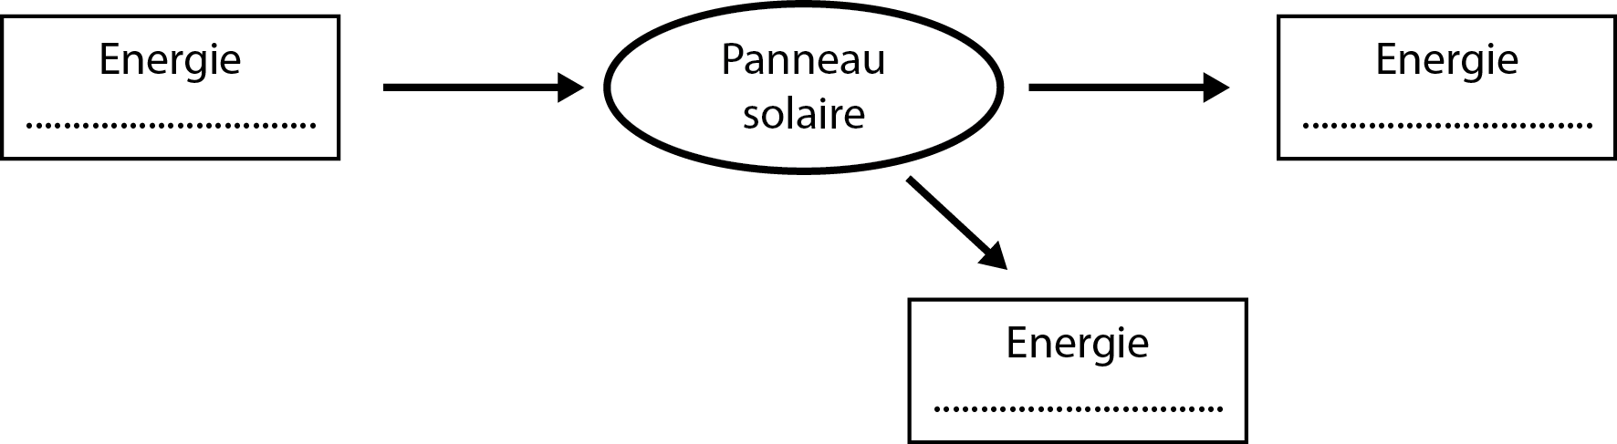

Document 1 - Le panneau solaire une solution pour le développement durable ?
Le panneau solaire photovoltaïque capte l’énergie émise par le Soleil et la convertit en énergie électrique. La conversion d’énergie n’est pas productrice de dioxyde de carbone : il est communément admis qu’il s’agit d’une production d’énergie électrique « non polluante ».
La plupart des productions industrielles ont un impact sur l’environnement et sur le réchauffement de la planète, la fabrication des panneaux solaires n’y échappe pas.
Fabrication, transport, installation, consomment toutes sortes d’énergies et sont génératrices de dioxyde de carbone. Toutefois, sur 20 ans de durée de vie, les émissions de dioxyde de carbone par kilowattheure électrique produit par un panneau photovoltaïque, représentent de 7 à 37 % des émissions par kilowattheure produit par une centrale thermique classique.
On peut donc considérer que l’énergie produite par les panneaux solaires sera quatre fois moins polluante que celle produite par une centrale thermique ou une chaudière individuelle.
Source : d’après http://www.eco-conduite-attitude.com/panneau-solaire-solution-developpement-durable/

- Préparer une intervention orale argumentée d’une minute sur l’impact environnemental (positif, comme négatif) de l’utilisation de panneaux solaires pour produire de l’énergie électrique.

Document 2 - Énergie solaire photovoltaïque
Le terme « photovoltaïque » peut désigner le phénomène physique (l'effet photovoltaïque découvert par Alexandre Edmond Becquerel en 1839) ou la technologie associée. L'énergie solaire photovoltaïque est l’énergie produite par la transformation d'une partie du rayonnement solaire au moyen d’une cellule photovoltaïque. Schématiquement, un photon dans des conditions énergétiques favorables peut mettre en mouvement un électron, produisant ainsi un courant électrique.
Les cellules photovoltaïques sont fabriquées avec des matériaux principalement produits à partir de silicium. Ces matériaux semi-conducteurs émettent des électrons lorsqu’ils sont soumis à l'action de la lumière. Ceux-ci sont éjectés du matériau et ils circulent dans un circuit fermé, produisant ainsi de l’électricité.
Source : d’après https://www.connaissancedesenergies.org/fiche-pedagogique/solaire-photovoltaique

Document 3 - La photodiode PW34 en silicium
Ci-dessous, une photographie d’une photodiode ainsi que sa sensibilité spectrale d’une photodiode.
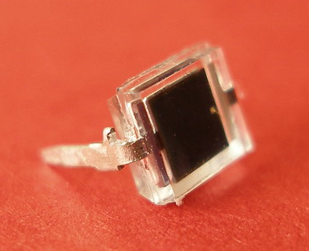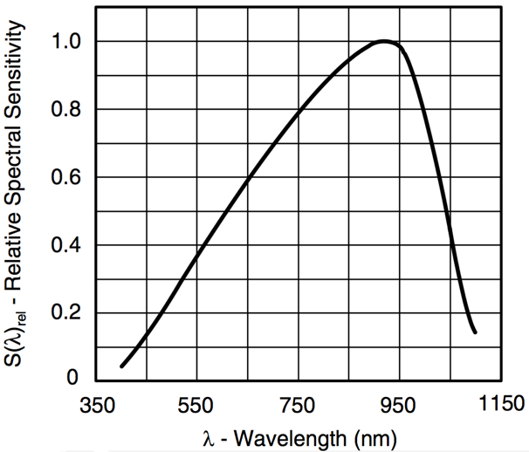
Plus la sensibilité de la photodiode est élevée, plus la conversion d’énergie est efficace.

- Rappeler les longueurs d’ondes limites du spectre du visible.
- Quelle est la longueur d’onde approximative pour laquelle cette photodiode a une efficacité maximale ? Dans quel domaine des ondes électromagnétiques se situe cette longueur d’onde ?

Partie expérimentale
La tension électrique $U$ aux bornes d’un panneau photovoltaïque, et le courant continu délivré par ce panneau sont des grandeurs continues, et de ce fait, parfaitement adaptés à la recharge d’une batterie. Il est toutefois nécessaire pour cela, que la tension électrique $U$ (aux bornes du panneau) soit supérieure à la tension électrique nominale aux bornes de la batterie (de l’ordre de 3,8 V pour une batterie de téléphone portable, par exemple).

Document 4 – Caractéristique courant-tension d’une cellule photovoltaïque
On peut repérer deux points particuliers sur cette caractéristique : le premier permet de connaître l’intensité du courant électrique de court-circuit du panneau ($I_{CC}$ ; lorsque la tension électrique est nulle), le second la tension électrique de circuit ouvert ($U_{C0}$ ; lorsque l’intensité du courant électrique est nulle).

Matériel disponible :
- 1 panneau solaire
- 1 lampe de bureau inclinable
- 1 mètre ruban
- fils électriques
- 1 multimètre

- Repérer les deux points particuliers de la caractéristique sur le document 4, et cités dans ce même document. Proposer deux schémas électriques qui permettent de mesurer $I_{CC}$ et $U_{C0}$ du panneau.
- Appeler le professeur pour valider les montages, puis réaliser les mesures et noter les résultats.
Remarque : le panneau sera placé à environ 40 cm de la lampe, et perpendiculaire aux rayons lumineux.

Matériel supplémentaire disponible :
- morceaux cartons opaques représentant $1/3$, $1/2$, $2/3$ de la surface utile du panneau
- ruban adhésif

Document 5 - Efficacité de la conversion
Chaque photon dans des conditions d’énergie favorable produit un électron participant au courant électrique. Mais tous les photons, énergétiquement favorables, ne sont pas absorbés pour autant, certains sont réfléchis par la surface du panneau par exemple.
Toutefois, on peut considérer que dans des conditions d’éclairage données (même source lumineuse, même distance, même inclinaison du panneau) le nombre d’électrons participant au courant électrique est proportionnel au nombre de photons énergétiquement favorable qui atteignent le panneau.

- Fixer les conditions d’éclairage comme précédemment, ajuster le montage dans les conditions pour mesurer $I_{CC}$. Placer tour à tour les caches en carton de sorte à masquer une partie de la surface active du panneau. Mesurer le courant de court-circuit à chaque fois.
- Option 1 : consigner les résultats dans un tableau ;
- Option 2 : placer les mesures sur un graphique.

Document 6 - La nature du courant électrique et son intensité
Le courant électrique correspond à un mouvement d’ensemble de porteurs de charges électriques, comme le montre le schéma ci-dessous.
Chaque porteur possède une « charge électrique » notée $q$ et exprimée en coulomb (C). Lorsqu’un courant électrique est établi dans un conducteur (un fil de cuivre par exemple), à chaque seconde un certain nombre de porteurs de charge traversent une section fictive du conducteur (ici, elle est notée « $A$ »).
Ainsi, plus le nombre de porteurs de charge électrique traversant $A$ en 1 seconde est important, plus la charge électrique ayant traversé $A$ sera grande aussi, et finalement plus l’intensité du courant sera élevée.
L’intensité du courant électrique se calcule avec la relation :
$$I=\frac{charge électrique ayant traversé A}{durée d'observation}=\frac{Q}{∆t}$$
Unités : $I$ s’exprime en « ampère » (A) ; $Q$ s’exprime en « coulomb » (C) ; $∆t$ s’exprime en « seconde » (s).

- Les mesures confirment-elles la définition de l’intensité du courant électrique, présentée dans le document 6 ?
Complément :
- En l’état, le panneau solaire est-il apte à recharger une batterie de téléphone portable ? Sinon, proposer une solution (schéma + manipulation) qui pourrait permettre de résoudre le problème.
- Appeler le professeur pour valider la solution. Réaliser la mesure, noter le résultat, conclure.

Partie 2 : mesure du rendement d’une cellule photovoltaïque
Prérequis :
- notion de puissance électrique (vu au collège)
- savoir brancher un ampèremètre et un voltmètre pour faire des mesures
Notions et capacités du B.O.E.N. :
Notions et contenus | Capacités exigibles
Puissance et énergie.  Bilan de puissance dans un circuit.  Rendement d’un convertisseur. | Définir le rendement d’un convertisseur. Évaluer le rendement d’un dispositif.

Type d’activité : activité expérimentale
Contexte
De nombreuses solutions existent désormais pour accompagner les aventuriers, prêts à partir pour plusieurs jours d’expédition. Pour gagner un peu en confort, l’énergie électrique est indispensable, que ce soit pour s’éclairer la nuit, recharger son portable, ou encore pour se chauffer un plat rapidement.
Ainsi, on peut trouver le kit « Powertraveller » qui contient une batterie et un panneau solaire permettant de la recharger. Ce kit est présenté dans le document 1.

Document 1 – Panneau Solaire et batterie Powertraveller Extreme
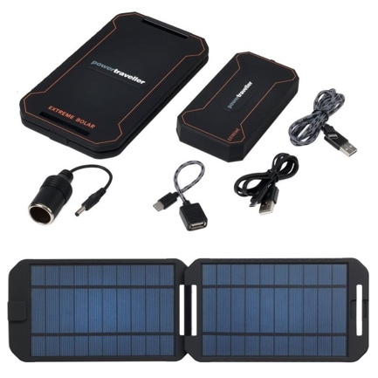 | « Le produit ultime en termes d'énergie solaire existe : optez pour le kit Powertraveller Extreme comprenant un panneau solaire (5 W) et une batterie nomade (12000 mAh).  Le tout forme un chargeur solaire assez compact et capable de charger par USB ou allume-cigare : téléphone, tablette et autres appareils de 5 V à 12 V. Poids : 563 g. Batterie : 136 x 72 x 20 mm. Panneau solaire : 201 x 114 x 16 cm. »  Source : d’après https://www.powertraveller.com

Document 2 – Caractéristique électrique d’une cellule photovoltaïque
En électronique, lorsqu’on veut connaître le comportement d’un dipôle, on peut tracer sa caractéristique électrique. Il s’agit de la courbe représentant l’évolution de l’intensité du courant électrique $I$ en fonction de la tension électrique $U$ qui existe entre ses bornes.
Pour tracer la caractéristique d’une cellule photovoltaïque, on réalise le montage ci-dessous.
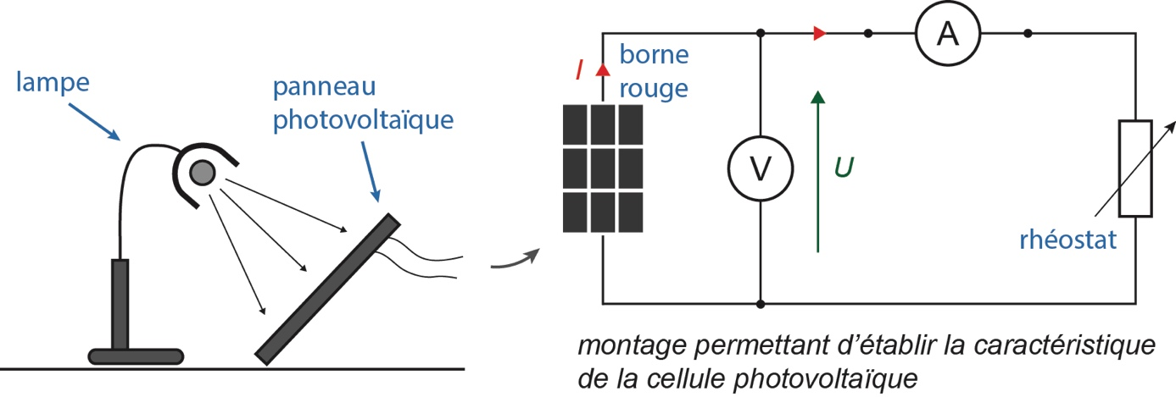
On éclaire la cellule par une lampe de bureau placée à environ 40 cm. Il ne faut plus déplacer la lampe, ni la cellule par la suite. On fait varier la résistance $R$ (du rhéostat) dans le circuit, la tension électrique aux bornes de la cellule et l’intensité du courant électrique varient alors aussi. On relève des couples ($U, I$) et on peut tracer la caractéristique $I=f(U)$.
La puissance crête $P_{c}$ (d’unité « watt crête » : $W_{C}$) est la puissance maximale délivrée par le panneau solaire photovoltaïque sous un ensoleillement optimal de 1000 W.m⁻² à 25°C. Sur la caractéristique, elle se situe dans la partie courbe, identifiée par des pointillés.
Pour la mesurer plus facilement, et avec les mesures obtenues précédemment, on peut également tracer la courbe donnant la puissance électrique $P_{el}$ délivrée en fonction de la tension de la cellule, soit $P_{el}=f\left(U\right)$.
Rappel de la formule de la puissance électrique : $P_{el}=U . I$ ; $P_{el}$ s’exprime en watt (W).

Document 3 - Rendement de la conversion d’énergie de la cellule
Le rendement $r$ d’une cellule photovoltaïque est défini comme le rapport de la puissance électrique maximale qu’elle peut fournir, $P_{el, max}$, par la puissance lumineuse reçue $P_{lum}$.
Formule du rendement :
$$r=\frac{P_{el, max}}{P_{lum}}$$
On peut accéder à $P_{lum}$ à l’aide d’un luxmètre qui doit être placé au même endroit que le panneau éclairé par la lampe (même distance, même inclinaison).
On admettra que dans les conditions de l’expérience, un éclairement de 100 lux, correspond à une puissance lumineuse reçue par unité de surface de 2,5 W.m⁻² (watt par mètre carré de surface active du panneau).

Document 4 - Matériel à disposition
- 1 cellule/panneau photovoltaïque ;
- 1 lampe de bureau ;
- 1 rhéostat de 10 kΩ (ou une boîte de résistances de 0 à 10 kΩ)
- 2 multimètres ;
- fils électriques ;
- 1 ordinateur muni d’un tableur-grapheur ;
- 1 luxmètre pour le groupe de TP.

Approche n°1 (non guidée)
Proposer une démarche qui permettrait de trouver le rendement de la cellule photovoltaïque.

Approche n°2 (guidée)
- Réaliser le montage décrit dans le document 2. Relever une dizaine de couples de valeurs ($U, I$).
- Entrer les valeurs dans un tableur-grapheur, tracer la courbe $I=f(U)$.
- Se servir d’un logiciel pour calculer les valeurs de la puissance fournie par la cellule lors de chaque relevé. Tracer la courbe $P_{el}=f\left(U\right)$. Mesurer $P_{el, max}$.
- Déterminer la surface active $S$ de la cellule, elle devra être exprimée en m².
- Utiliser le document 3 pour calculer le rendement de la cellule, dans les conditions de l’expérience.

Questions d’analyse
- Quels paramètres, qui agissent a priori sur le rendement de la cellule du montage, peut-on faire varier ?
- Une telle cellule peut-elle remplacer un chargeur de téléphone portable dont la puissance est de 5 W (tension nominale de 5 V) ?

Correction
Partie 1 : la cellule photovoltaïque, un générateur de courant électrique
Partie théorique
- Bilan énergétique du convertisseur « panneau solaire ». Compléter le schéma ci-dessous avec les expressions suivantes : « énergie électrique », « énergie lumineuse » et « énergie thermique ».

- Préparer une intervention orale argumentée d’une minute sur l’impact environnemental (positif, comme négatif) de l’utilisation de panneaux solaires pour produire de l’énergie électrique.

- Rappeler les longueurs d’ondes limites du spectre du visible.
Environ $λ=400 nm$ à $λ=800 nm$.

- Quelle est la longueur d’onde approximative pour laquelle cette photodiode a une efficacité maximale ? Dans quel domaine des ondes électromagnétiques se situe cette longueur d’onde ?
L’efficacité maximale se situe à environ $λ=920 nm$, dans le domaine infrarouge (IR).

Partie expérimentale
- Repérer les deux points particuliers de la caractéristique sur le document 4, et cités dans ce même document. Proposer deux schémas électriques qui permettent de mesurer $I_{CC}$ et $U_{C0}$ du panneau.
-- Schéma pour I_{CC} : panneau connecté à l’ampèremètre en série, calibre 20 mA.
-- Schéma pour U_{CO} : panneau connecté au voltmètre en série, calibre 20 V.
- Appeler le professeur pour valider les montages, puis réaliser les mesures et noter les résultats.
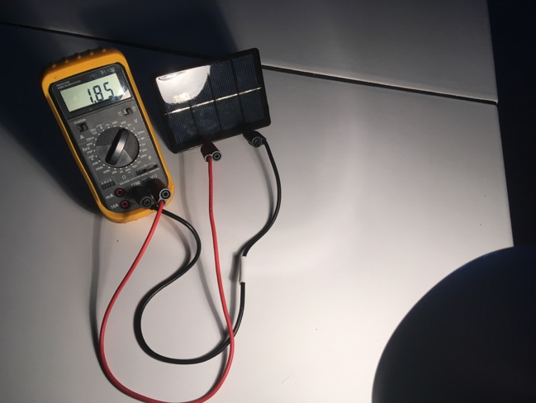 | 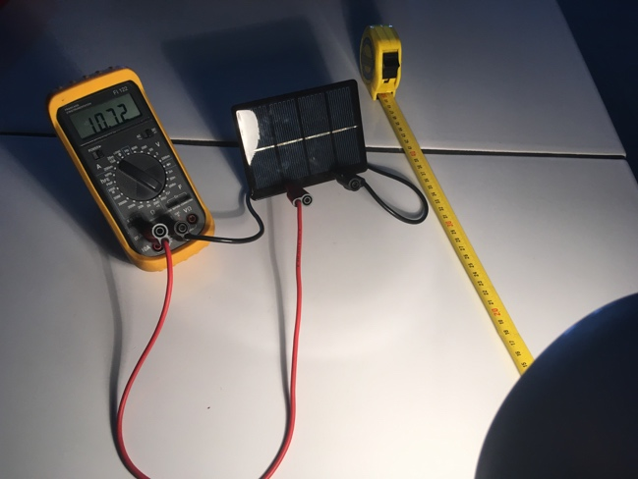
$$U_{C0}=1,85 V$$ | $$I_{CC}=10,72 mA$$

- Fixer les conditions d’éclairage comme précédemment, ajuster le montage dans les conditions pour mesurer $I_{CC}$. Placer tour à tour les caches en carton de sorte à masquer une partie de la surface active du panneau. Mesurer le courant de court-circuit à chaque fois.
- Option 1 : consigner les résultats dans un tableau ;
- Option 2 : placer les mesures sur un graphique.
1 panneau éclairé | 2/3 de panneau éclairé | 1/2 de panneau éclairé | 1/3 de panneau éclairé
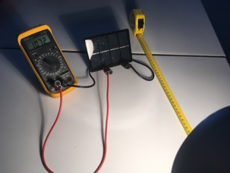 | 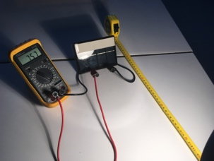 | 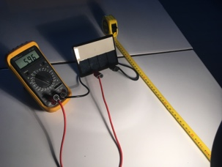 | 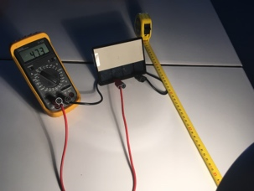
$$I_{CC}=10,72 mA$$ | $$I_{CC}=7,57 mA$$ | $$I_{CC}=5,96 mA$$ | $$I_{CC}=4,73 mA$$
$$I_{CC_0}$$ | $$\frac{I_{CC_{0}}}{I_{CC}}=0,71≈2/3$$ | $$\frac{I_{CC_{0}}}{I_{CC}}=0,56≈1/2$$ | $$\frac{I_{CC_{0}}}{I_{CC}}=0,44≈1/3$$

- Les mesures confirment-elles la définition de l’intensité du courant électrique, présentée dans le document 6 ?
On constate que l’intensité du courant augmente lorsque la surface exposée $S_{expo}$ du panneau photovoltaïque augmente. Or, si $S_{expo}$ augmente, le nombre de photons énergétiquement favorables qui atteignent le panneau augmente également, ce qui produit davantage de porteurs de charge.
Ainsi, plus il y a de porteurs de charges en circulation plus l’intensité courant est élevé : on peut interpréter l’intensité du courant électrique comme un débit de charges.

Complément :
- En l’état, le panneau solaire est-il apte à recharger une batterie de téléphone portable ? Sinon, proposer une solution (schéma + manipulation) qui pourrait permettre de résoudre le problème.
Non car la tension électrique est inférieure à 3,8 V (voir texte de mise en contexte). Il faut connecter plusieurs panneaux en série pour que leurs tensions électriques s’additionnent.

- Appeler le professeur pour valider la solution. Réaliser la mesure, noter le résultat, conclure.
Effectivement cela fonctionne avec 2 panneaux. La tension électrique est $U_{C0}=3,76 V$, soit environ le double de la tension électrique avec un seul panneau. Il faudrait donc au minimum 3 panneaux (même plutôt 4) connectés en série pour atteindre les 5 V nécessaire à la recharge de la batterie (c’est la tension électrique des « chargeurs » des téléphones portables).
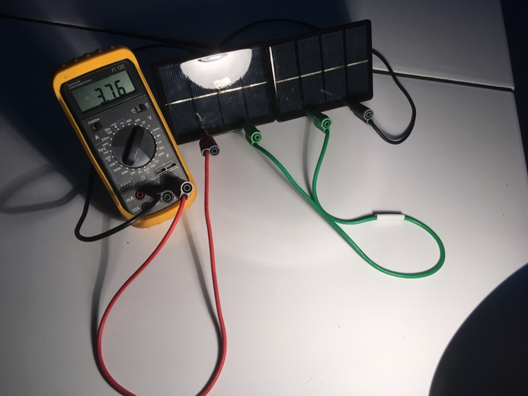

Partie 2 : mesure du rendement d’une cellule photovoltaïque
Approche n°1 - Proposer une méthode qui permettrait de trouver le rendement de votre cellule photovoltaïque (ces réponses servent aussi à l’approche n°2).
Les étapes de la démarche sont les suivantes :
- Réaliser le montage décrit dans le document 2. Relever une dizaine de couples de valeurs $(U, I)$.
- Entrer les valeurs dans un tableur-grapheur. Se servir du logiciel pour calculer les valeurs de la puissance fournie par la cellule lors de chaque relevé. Tracer la courbe $P_{el}=f\left(U\right)$.
- Mesurer $P_{el, max}$.
- Mesurer l’éclairement au niveau de la cellule avec le luxmètre.
- Mesurer la surface active de la cellule.
- Calculer la $puissance lumineuse pour 100 lux=2,5×S\left(en m^{2}\right)$
- Calculer $P_{lum}=2,5×S\left(en m^{2}\right)×\frac{Eclairement mesuré en lux}{100}$
- Calculer le rendement de la cellule avec : $r=\frac{P_{el, max}}{P_{lum}}$.

Mesures dans les conditions de l’expérience décrite ci-avant :
- $P_{el, max}=14 mW$ (avec en ce point de fonctionnement, $U≈1,5 V$ et $I≈9,2 mA$)
- Eclairement = 670 lux
- Surface active de la cellule $S=7,8.{10}^{-3}m^{2}$
Exploitation
- $P_{lum}=2,5×7,8.{10}^{-3}×\frac{670}{100}=1,3.{10}^{-1} W$
- $r=\frac{P_{el, max}}{P_{lum}}=\frac{14.{10}^{-3}}{1,3.{10}^{-1}}=0,11 soit 11\%$
Remarque : la valeur de la conversion « $puissance lumineuse pour 100 lux=2,5×S\left(en m^{2}\right)$ » a été calculée par le professeur pour arriver à un rendement standard d’une cellule en silicium polycristallin.

Questions d’analyse
- Quels paramètres du montage peut-on faire varier, et qui agissent à priori sur le rendement de la cellule ?
-- L’orientation du panneau par rapport à la source lumineuse ;
-- Le spectre de la source lumineuse ;
-- ...
-- Pas la distance lampe-cellule de la lampe, car en première approximation $P_{el, max}$ et $P_{lum}$ sont des grandeurs proportionnelles.

- Une telle cellule peut-elle remplacer un chargeur de téléphone portable dont la puissance est de 5 W (tension électrique nominale de 5 V).
-- les caractéristiques du chargeur sont 5 V et 1 A, ni la tension de la cellule ni l’intensité du courant ne sont adaptés ($U≈1,5 V$ et $I≈9,2 mA$ au point de fonctionnement optimal) ;
-- il faut donc connecter 4 cellules en série (on atteint 6 V) et plus de 100 de ces « blocs série » pour atteindre une intensité du courant de 1 A.

Séquence 3 : étude d’une batterie (un générateur de tension non idéal)

Prérequis :
- tension électrique
- intensité du courant électrique
- loi d’Ohm
- utilisation d’un voltmètre
- utilisation d’un ampèremètre
- réaliser un graphique
- réaliser une régression linéaire
- puissance et énergie
- puissance électrique
- effet Joule

Notions et capacités du B.O.E.N. :

Notions et contenus | Capacités exigibles
Modèle d’une source réelle de tension continue comme association en série d’une source idéale de tension continue et d’une résistance. | Expliquer quelques conséquences pratiques de la présence d’une résistance dans le modèle d’une source réelle de tension continue.  Déterminer la caractéristique d’une source réelle de tension et l'utiliser pour proposer une modélisation par une source idéale associée à une résistance.

Contexte
Pour préparer une grande randonnée, Émile envisage d’acheter une batterie solaire nomade. Toutefois il se demande si quel que soit l’objet qu’il connecte à cette batterie, la tension électrique aux bornes de celle-ci restera la même.
Document 1 –Matériel à disposition
- batterie ou pile ;
- 1 ampèremètre ;
- 1 voltmètre ;
- 1 conducteur ohmique de résistance électrique variable (rhéostat 33 Ω ou boite AOIP) ;
- 1 conducteur ohmique de résistance électrique 15 Ω ;
- interrupteur électrique ;
- fils électriques.

Document 2 - Incertitude-type associée à une série de mesure
Lorsqu’une grandeur $x$ est déterminée par l’intermédiaire de $N$ mesures, la valeur retenue est la moyenne $\overline{x}$ des différentes valeurs $x_{i}$ obtenues :
$$\overline{x}=\frac{1}{N}\sum_{i=1}^{N}{x_{i}}$$
L’incertitude-type associée $u(\overline{x})$ vérifie alors la relation suivante :
$$u\left(\overline{x}\right)=\frac{1}{\sqrt{N}}S_{N-1}$$
Avec $S_{N-1}$ l’estimateur de l’écart-type qui peut être obtenu à l’aide d’une calculatrice (variable Sx lors d’un traitement statistique d’une série de valeurs) ou par la fonction ECARTYPE() dans le tableur Libre Office Calc.

Questions
- Hormis la tension électrique évoquée par Émile, quelle autre grandeur électrique peut être influencée par le branchement d’un objet sur la batterie nomade ?
- À l’aide du matériel disponible, proposer un schéma du circuit électrique qui permet d’étudier l’influence d’un objet connecté sur les grandeurs électriques associées à la batterie nomade (tension électrique évoquée par Émile et grandeur électrique de la question précédente). Préciser quel composant électrique joue le rôle de l’objet connecté.
Appeler l’enseignant pour validation.
- Réaliser différentes mesures des grandeurs électriques étudiées.
- Les grandeurs électriques dépendent-elles de l’objet connecté à la batterie nomade ? Expliquer.
- Afin de déterminer la relation qui lie les deux grandeurs électriques étudiées pour une batterie, sur un graphique, représenter la tension électrique aux bornes de la batterie en fonction de la grandeur électrique de la première question.
- De quel type est la relation entre les deux grandeurs électriques ? Justifier.
- À l’aide d’un outil adapté, déterminer les paramètres de la relation précédente.
- Établir la dimension ou l’unité de chacun de ces paramètres.
- Lequel de ces paramètres est indiqué sur la batterie/pile ? À quoi correspond l’autre paramètre ?
- En utilisant les résultats des différents groupes, déterminer si la valeur indiquée sur la batterie/pile nomade est confirmée par l’étude expérimentale ?
- Par quel(s) dipôle(s) électrique(s) peut être modélisée une batterie ?
- Quel dipôle électrique évoqué dans la question précédente est à l’origine d’une perte énergétique ? Quelle est la conséquence lors d’une utilisation prolongée de la batterie/pile ? pour une intensité du courant électrique délivré élevée ?

Correction
- L’intensité du courant électrique délivré par la batterie peut dépendre de l’objet qui est connecté à la batterie.

- Le conducteur ohmique de résistance électrique variable (rhéostat ou boite AOIP) joue le rôle des différents objets connectés.
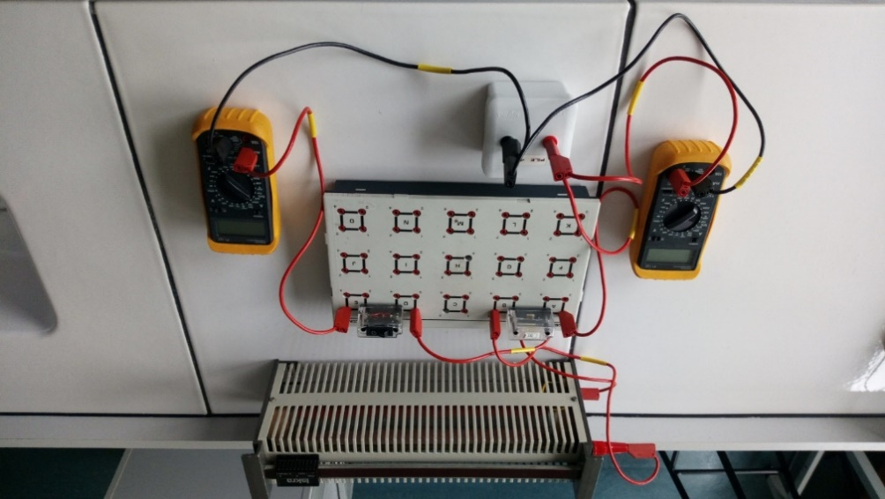

- Le tableau suivant regroupe l’ensemble d’une série de mesure :
I (A) | 0 | 0,0580 | 0,0639 | 0,0744 | 0,0859 | 0,1003
U_{pile} (V) | 4,31 | 4,17 | 4,13 | 4,09 | 4,06 | 4,02

- Pour différentes valeurs de résistance électrique (donc différents objets connectés), les valeurs de la tension électrique et de l’intensité du courant électrique ne sont pas les mêmes. L’objet connecté influence donc les grandeurs électriques mesurées pour la batterie (tension électrique à ses bornes et intensité du courant électrique délivré).

- La représentation graphique obtenue est :
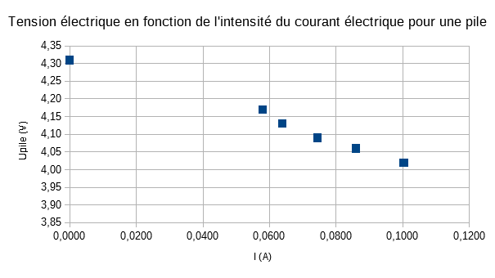
- Les points expérimentaux semblent alignés selon une droite qui ne passe pas par l’origine ; la relation entre les grandeurs U_{pile} et I est donc de type affine.

- La modélisation conduit à la représentation graphique suivante :
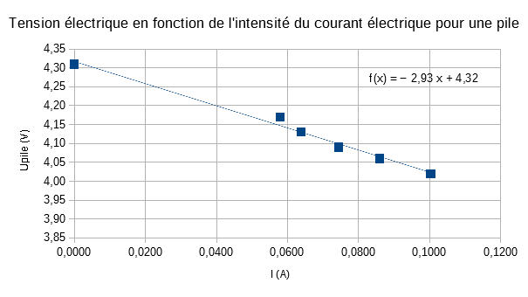
$$U=-2,93×I+4,32$$
- L’ordonnée à l’origine $b$ peut être lue sur l’axe des ordonnées ; elle a donc la même unité que la tension électrique ; elle s’exprime en volt (V).

Le produit du coefficient directeur $a$ par l’intensité du courant électrique $I$ a la même dimension que la tension électrique $U$ ; par analogie avec la loi d’Ohm ($U=RI$), le coefficient directeur $a$ joue le même rôle que la résistance électrique $R$ et possède donc la même unité, à savoir l’ohm (Ω).

- La grandeur indiquée sur la batterie/pile est l’ordonnée à l’origine $b$ ; il s’agit de la plus grande tension électrique que peut apporter la batterie/pile.
Le coefficient directeur représente la résistance électrique de la batterie/pile.

- Les résultats pour 5 groupes sont :
E (V) | 4,32 | 4,17 | 4,27 | 4,26 | 4,23
r (Ω) | 2,93 | 1,16 | 2,68 | 2,68 | 2,62

Le document 2 permet de compléter le tableau suivant :
Grandeur | Moyenne | $$S_{N-1}$$ | $$u(\overline{x})$$
E (V) | 4,25 | 0,06 | 0,02
r (Ω) | 2,41 | 0,71 | 0,32

Dans ce cas la valeur obtenue 4,25 V avec une incertitude-type de 0,02 V n’est pas compatible avec la valeur de 4,5 V annoncée par le fabriquant. L’étude a porté sur une pile et non sur une batterie. L’usure de la pile peut expliquer cette incompatibilité.

- Une batterie/pile peut être modélisée par l’association série d’une source de tension idéale et d’un conducteur ohmique.

- La présence du conducteur ohmique entraîne une perte énergétique par effet Joule (énergie thermique).
$$∆E_{Joule}=P_{Joule} . ∆t=r . I^{2}. ∆t$$
Une utilisation prolongée de la batterie/pile provoque un échauffement thermique de cette dernière. Plus l’intensité du courant électrique délivré est importante, plus l’énergie perdue par effet Joule est importante.

Séquence 4 : résolution de problème
Prérequis :
- puissance et énergie
- puissance électrique
- rendement d’un système
Contexte
Après maintes recherches et études, Émile est décidé : il va s’équiper pour sa grande randonnée en s’achetant, en plus du matériel habituel, une batterie solaire nomade et une lampe frontale. Il emprunte aussi à l’un de ses amis une bouilloire électrique qui pourra, comme la lampe, se brancher à sa batterie.
Avant de partir, pour tester son matériel, il charge sa batterie et allume sa lampe pendant une heure. Ensuite, il envisage de faire bouillir de l’eau pour se préparer un thé.
Question
À l’aide des documents présentés ci-après vous répondrez à la question, en rédigeant votre démarche :
Émile va-t-il pouvoir préparer son thé ?

Document 1 - Le matériel du randonneur

Bouilloire de voyage
Puissance : 150 W
Se branche sur une prise allume cigare de 12 V
Capacité max. : 1 litre
Temps d’ébullition pour 1 L : environ 20 minutes
https://www.rueducommerce.fr/produit/pearl-bouilloire-de-voyage-pour-prise-allume-cigare-12v-47393434/offre-103087324

Lampe frontale
Puissance lumineuse : 300 lumens
Tension d’alimentation : 5 V
Alimentation par câble USB

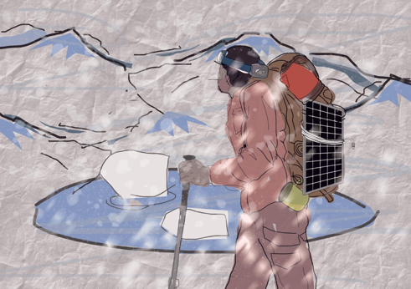

Image réalisée spécialement
par Bruno Grasser

Chargeur solaire
Comprenant un panneau solaire (5 W) et une batterie nomade de charge maximale égale à 12000 mAh, ce chargeur solaire est capable de charger par USB ou allume-cigare : téléphone, tablette et autres appareils de 5 V à 12 V.
https://www.materiel-aventure.fr/chargeur-solaire-et-batterie/2180-panneau-solaire-batterie-powertraveller-extreme-5060176984462.html

Tasse de contenance 330 mL

Document 2 - Capacité d’une batterie et décharge
La capacité $C$ (ou $Q_{max}$) d’une batterie représente la quantité de charges électriques qu’elle peut stocker. Elle s’exprime en Coulombs (C) ou en Ampère-heure (A.h).
Lorsque la batterie est utilisée pour alimenter un dispositif électrique, elle se décharge (elle perd de sa charge électrique) proportionnellement à la durée de fonctionnement de l’appareil, selon la loi :
$$Q=I.∆t$$
avec $Q$ la charge électrique utilisée (A.h), $I$ l’intensité du courant électrique de décharge (A) et $∆t$ la durée de la décharge (h).

Document 3 - Correspondance entre puissance (flux) lumineuse en lumens et puissance électrique en Watt
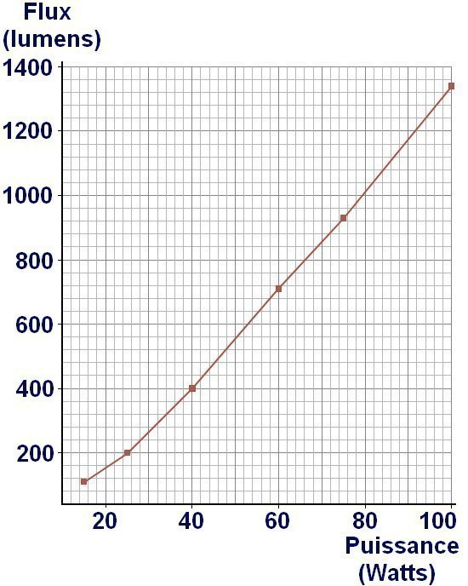
https://www.astuces-pratiques.fr/maison/correspondance-equivalence-lumens-watts

Document 4 - Énergie nécessaire pour chauffer de l’eau
Pour élever la température d’un système il faut lui apporter de l’énergie. Cette énergie dépend de la masse du système, de sa nature et de l’élévation de température souhaitée. Elle vérifie la relation suivante :
$$Q=m .C .∆T$$
avec $Q$ l’énergie à fournir pour élever la température du système (J), $m$ la masse du système (kg), $C$ la capacité thermique massique du système (J.kg⁻¹.K⁻¹) et $ΔT$ la variation de température (°C ou K).

Document 5 - Rendement de la bouilloire électrique
Lorsque l’ami d’Émile lui confie sa bouilloire il l’informe d’une expérience qu’il a réalisé :
« J'ai fait chauffer 1 litre d'eau dans cette bouilloire de 10°C à 100°C. J’ai mesuré la consommation électrique et j’ai trouvé $E_{el}=115$ Wh. Or si mes calculs sont justes, l'énergie $Q$ nécessaire pour effectuer cette montée en température est de 105 Wh, le rendement de ma bouilloire électrique n’est donc pas de 100 % ! … »

Données :
Température initiale de l’eau à chauffer : 20 °C
Température conseillée pour faire infuser le thé : 100 °C
Masse volumique de l’eau : $ρ_{eau}=1,0$ kg.L⁻¹
Capacité thermique massique de l’eau liquide : $C_{eau}=4180$ J.kg⁻¹.K⁻¹

Différenciation
- Niveau expert :
La question telle quelle.
- Niveau savant :
Quelle est l’énergie nécessaire à fournir pour élever la température du volume d’eau à chauffer de
20 à 100 °C ?
Trouver la relation entre l’énergie électrique $E_{el}$ et la charge consommée $Q$ pour effectuer cette élévation de température.
Déterminer si la batterie possède une charge $Q_{r}$ suffisante pour chauffer l’eau, après avoir été utilisée pour alimenter la lampe pendant 1 heure.
- Niveau apprenti chercheur :
Quel est le volume d’eau qu’Émile va chauffer ?
Quelle est l’énergie nécessaire pour élever la température de ce volume d’eau entre 20 et 100 °C ?
Montrer que la relation entre l’énergie électrique $E_{el}$ et la charge consommée $Q$ peut s’écrire : $E_{el}=U×Q$
En déduire la charge consommée lors du chauffage de l’eau en tenant compte du rendement.
Calculer la charge consommée par la batterie lorsque la lampe fonctionne pendant 1 heure.
Conclure en analysant la charge électrique disponible de la batterie après avoir été utilisée pour allumer la lampe.

Prolongements possibles
- Dans les conditions de l’expérience, quel volume maximal d’eau peut-on faire bouillir ?
- Déterminer le temps nécessaire à charger la batterie (sous 12 V) et le temps maximum d’éclairage si on utilise la lampe seule pour mettre en perspective charge/décharge.

Compétences travaillées
- APP : Rechercher et organiser l’information en lien avec la problématique étudiée
- ANA/RAI : Organiser et exploiter les informations extraites, ses connaissances pour concevoir et justifier une démarche de résolution
- REA : Effectuer des calculs simples en prenant en compte les unités et les chiffres significatifs
- VAL : Faire preuve d’esprit critique
- COM : Présenter une démarche de manière cohérente et argumentée

Correction
Avant de commencer, analyser la question : que cherche-t-on à déterminer ?
Réponse : on veut déterminer si la charge de la batterie est suffisante pour effectuer les deux opérations (allumer la lampe pendant une heure et faire bouillir de l’eau).

Le randonneur possède une batterie (charge électrique maximale $Q_{max}=12,0$ A.h pouvant charger tous les appareils entre 5,0 et 12,0 V), une lampe (300 lumens ; 5,0 V), et une bouilloire électrique (150 W ; 12,0 V)

La démarche utilisée est la suivante :
- on détermine la charge électrique de la batterie restante après une durée d’éclairage d’une heure et on en déduit l’énergie électrique disponible (valeur 1) :
En utilisant le document 3, la puissance lumineuse est égale à 300 lumens, donc par lecture graphique, on trouve que la puissance électrique $P$ de la lampe vaut 32 W :

La charge électrique consommée $Q_{c}$ si la lampe reste allumée 1,0 heure est alors :
$$Q_{c}=I . ∆t=\frac{P}{U} . ∆t=\frac{32 W}{1,0 V}×1 h=6,4 A.h$$
La charge électrique $Q_{r}$ encore disponible est :
$$Q_{r}=Q-Q_{c}=12,0-6,4=5,6 A.h$$
L’énergie électrique disponible est alors :
$$E_{el,dis}=P . ∆t=U.I.∆t=U.Q_{r}$$
$$E_{el,dis}=12,0 V×5,6 A.h=12,0 V×5,6 A×1 h=12,0 V×5,6 A×3600 s=2,4×{10}^{5} J$$

- on détermine l’énergie thermique nécessaire au chauffage du volume d’eau désiré :
L’énergie nécessaire $Q$ pour faire passer un volume $V_{eau}=30 cL$ (choix de l’élève qui voit que la tasse du randonneur a une contenance de 33 cL et qui fait l’hypothèse de chauffer juste assez d’eau pour ne pas faire déborder la tasse) d’eau liquide de la température $T_{1}=20 °C$ à la température $T_{2}=100 °C$ est (capacité thermique de la bouilloire considérée comme négligeable) :
$$Q=m_{eau}.C_{eau}.∆T=V_{eau} . ρ_{eau} . C_{eau} . ∆T$$
$$Q=0,30 L×1 kg/L×4180J/K/kg×(100 °C-20 °C)=1,0×{10}^{5} J$$

- on en déduit l’énergie électrique nécessaire au chauffage de cette eau, en prenant en compte le rendement (valeur 2) :
A l’aide du document 5, il est possible de calculer le rendement de la bouilloire électrique :
$$η=\frac{énergie utile}{énergie apportée}=\frac{105 Wh}{115 Wh}=0,91$$
L’énergie électrique nécessaire au chauffage de l’eau est alors :
$$E_{el,nec}=\frac{Q}{η}=\frac{1,0×{10}^{5} J}{0,91}=1,1×{10}^{5} J$$

- on compare les valeurs 1 et 2 et on conclut :
L’énergie disponible $E_{el,dis}=2,4×{10}^{5} J$ est supérieure à l’énergie nécessaire $E_{el,nec}=1,1×{10}^{5} J$, Emile pourra se faire chauffer son thé.

Il est également possible de calculer la charge électrique consommée par la lampe en 1 heure et celle consommée par la bouilloire électrique pour chauffer l’eau. Il faut ensuite comparer la somme de ces deux valeurs à la charge électrique maximale de la batterie.

